|  |  |  |
| --- | --- | --- |
| **자료배포** | 2017.09.25 | |
| **보도요청** | 배포 이후 | |
| **문의** | 한승우 팀장 T: 02 410 9056  최우진 과장 T: 02 410 0416  김지윤 주임 T: 02 410 8706 | Email:  [pa@hanmi.co.kr](mailto:pa@hanmi.co.kr) |

**한미약품, 요셉의원서 나눔·봉사활동 공로 감사장 받아**

**23일 요셉의원 개원 30주년 기념행사서 수상**

**신약임상개발팀 주축으로 의약품·생필품 지원 및 봉사활동 펼쳐**

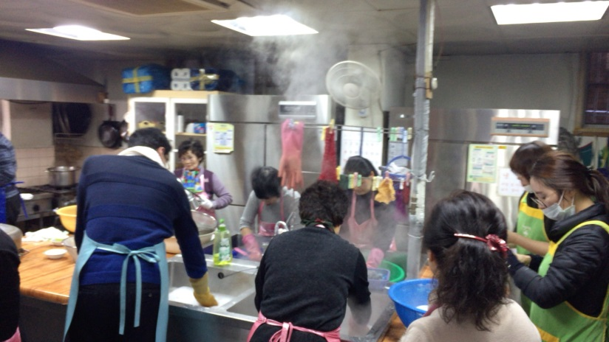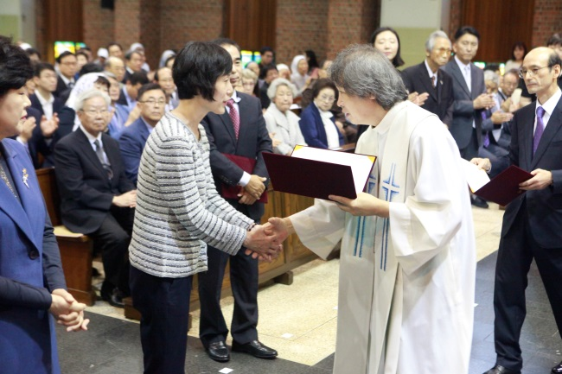

**<사진> (左) 감사장을 받고 있는 강자훈 상무 (右) 식사지원 봉사활동 모습**

한미약품(대표이사 우종수·권세창)이 30년간 노숙인∙행려자 등에게 무료진료를 펼치고 있는 요셉의원으로부터 봉사 공로를 인정받아 감사장을 받았다.

수상식은 지난 23일 천주교 대방동성당 대성전에서 열린 요셉의원 개원 30주년 기념행사장에서 진행됐으며, 한미약품 신약임상개발팀 강자훈 상무가 회사를 대표해 감사장을 받았다.

한미약품은 2016년부터 요셉의원에 영양제 등 의약품과 행려자들을 위한 생필품 등을 지원하고, 본사 신약임상개발팀이 주축이 되어 노숙자 식사지원 봉사활동 등을 펼쳐왔다.

요셉의원 원장 조해붕 신부는 “사회의 소외된 이웃과 함께하며 더 나은 세상을 만들고자하는 요셉의원의 뜻에 동참해주신 한미약품에 감사하다”며 “사회적 책임을 다하기 위해 노력하는 한미약품의 기업정신과 따뜻한 마음이 우리 사회에 널리 전파되기를 바란다”고 말했다.

봉사활동에 꾸준히 참여해 온 한미약품 신약임상개발팀 강자훈 상무는 “어려운 이웃들의 자립과 건강을 위해 수십년간 헌신하고 있는 요셉의원에 작은 도움을 드린 것 뿐인데 공로를 인정해 주신다니 감사할 따름”이라며 “앞으로도 한미약품은 사랑나눔을 실천할 수 있는 다양한 노력을 지속해 나가겠다”고 말했다.

한편, 요셉의원은 서울가톨릭사회복지회 부설 자선의료기관으로 내과, 외과, 안과 등 20여개 진료과를 운영하고 있다. 요셉의원은 환자들의 정신적 치유를 위한 인문학 강의, 영화 포럼 등을 개설하는 한편, 무료 급식, 이발, 목욕, 옷 나눔 등 다양한 방법으로 소외된 이들의 자활을 위해 노력하고 있다. 요셉의원은 한미약품과 서울시의사회가 2002년 제정한 한미참의료인상의 첫번째 수상단체이기도 하다.

**<끝>**